«Туган теллəр һəм халыклар бердəмлеге елы» кысаларында
Татарстан Республикасы Мөслим муниципаль районы
“Күбәк урта гомуми белем бирү” мәктәбендә
үткəрелгəн чаралар буенча отчет

1. Информационная справка Муслюмовского муниципального района
по проведенным мероприятиям в рамках Года родных языков и народного единства за апрель 2021 года

МО | Всего мероприятий (единиц) | Количество участников (чел.) | Доля от общего  количества детей  (%)
Муслюмовский | 8 | 112 обучающихся  18 педагогов | 100%

2.

МО | Наименование  мероприятия | Количество  участников | Информация о  мероприятии
Муслюмовский | «Книга – друг и советник» | 45 | 02.04.2021г.  В рамках Года родных языков и народного единства, в начальных классах прошли уроки жизни по теме «Книга – друг и советник».
Муслюмовский | «Мы разные, но мы вместе» | 27 | 10.04.2021г.  В рамках Года родных языков и народного единства, проекта «Дружба народов» проведен фестиваль «Мы разные, но мы вместе». Ученики защищали свои плакаты-проекты, пели и плясали национальные песни, танцы. Учителя Валиева Г.А., Назмиева Г.Л.
Муслюмовский | «Здоровье – главное богатство» | 110 | 07.04.2021г.  В рамках Года родных языков и народного единства, в Всемирный день здоровья в целях пропаганды здорового образа жизни и профилактики вредных привычек были проведены различные мероприятия под названием «Здоровье – главное богатство».
Муслюмовский | Профориентационная встреча | 32 | 16.04.2021 г.  В рамках профориентационной работы в школе для учащихся 8, 9 классов прошла встреча с заместителем директора Муслюмовского политехнического колледжа Зигангировым И.И. Он раскказал о профессиях, которые могут получит обучающиеся, познакомил условиями обучения и новостями в колледже.
Муслюмовский | «Волшебный сундук моей бабушки» | 26 | 20.04.2021г.  В рамках Года родных языков и народного единства, проекта «Сотрудничество с библиотекой и домом культуры» проведен фольклорный вечер «Волшебный сундук моей бабушки» Председатель родительского комитета, заведующая Старокарамалинского Дома культуры Биктимерова А.Г. провела беседу о содержимом бабушкиного сундука, рассказала о обычаих и традициях предков.
Муслюмовский | Всероссийский конкурс молодых писателей «Илһам». | 3 | В целях сохранения и развития татарского языка, литературы, культуры, формирования у учащихся интереса к литературе, искусству, выявления молодых людей, способных к литературному творчеству, Министерство образования и науки Республики Татарстан совместно с Союзом писателей Республики Татарстан проводит Всероссийский конкурс молодых писателей «Илһам» среди учащихся школ, пишущих на татарском языке. В этом конкурсе приняла участие ученица 11 класса Латыпова Зиля и стала Лауреатом. Руководитель – Гарифуллина Дилбар Рафаковна
 | Национальный уголок | 32 | 20.04.2021 ел  В рамках Года родных языков и народов единства в школе создан небольшой национальный уголок. В уголке можно познакомиться национальными костюмами разных народов, интерьером татарского дома и другими экспонатами.
Муслюмовский | Информации классные часы | 90 | В рамках Года родных языков и народного единства, месячника экологии с 1-11 классы прошли информации классные часы. Классные руководители рассказали школьникам о сохранении природы и о её секретах законах.

Фотографии к мероприятиям

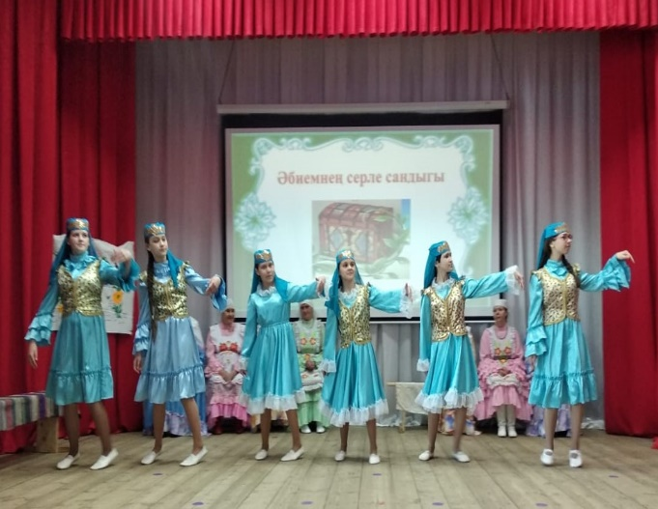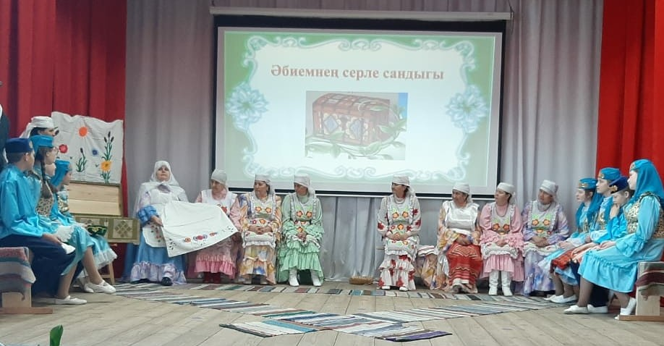

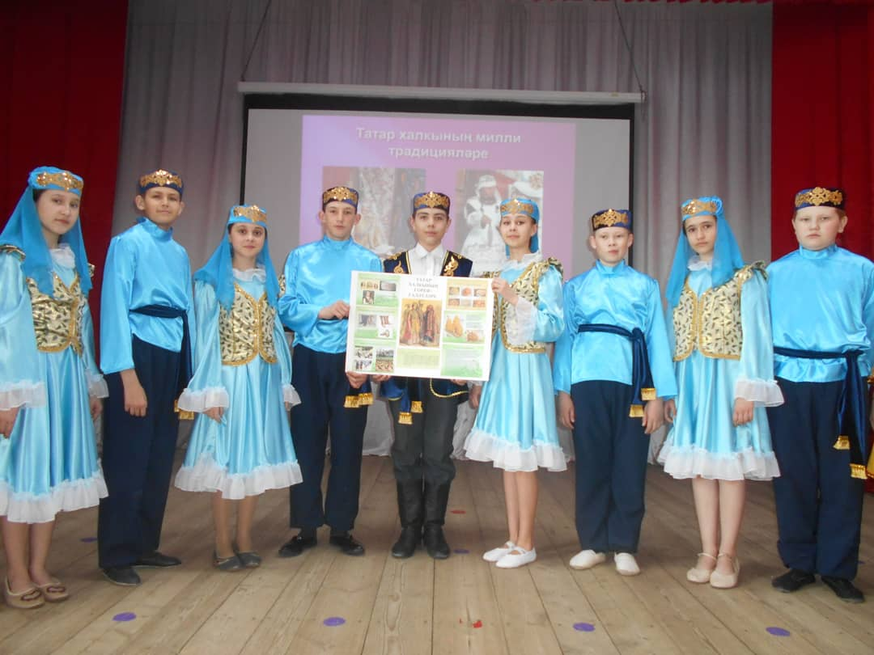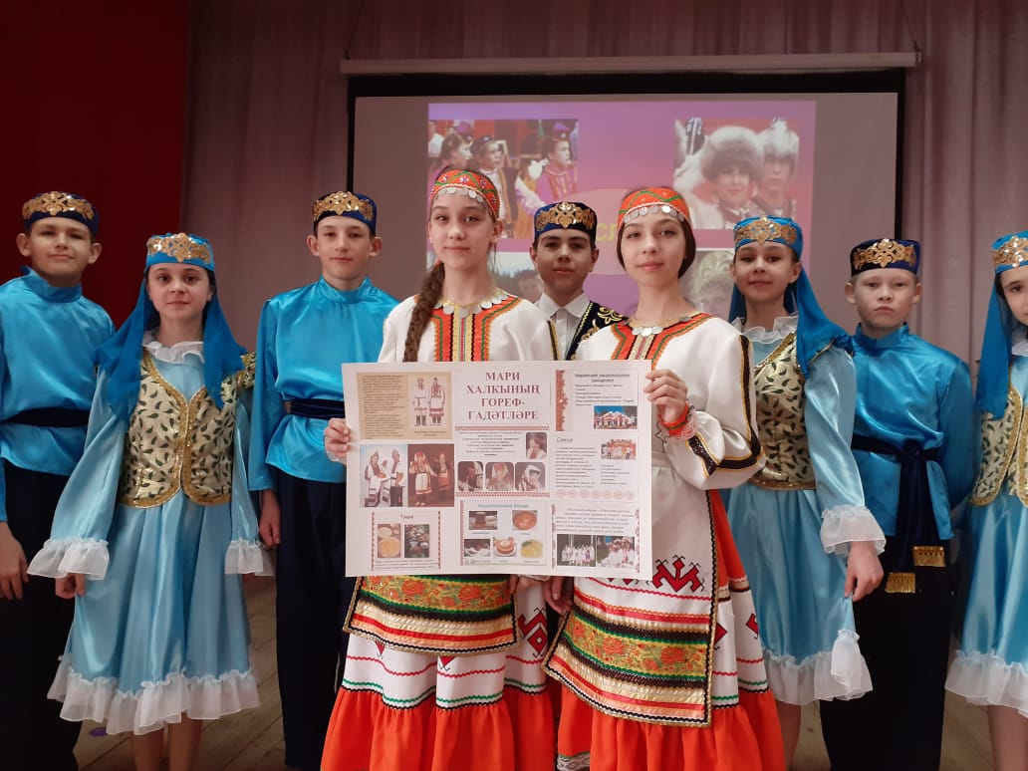

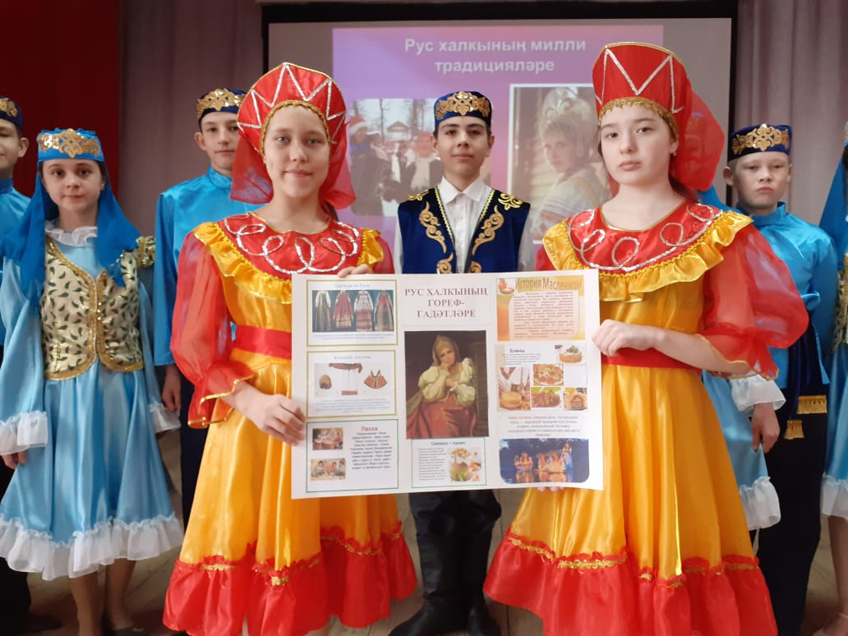

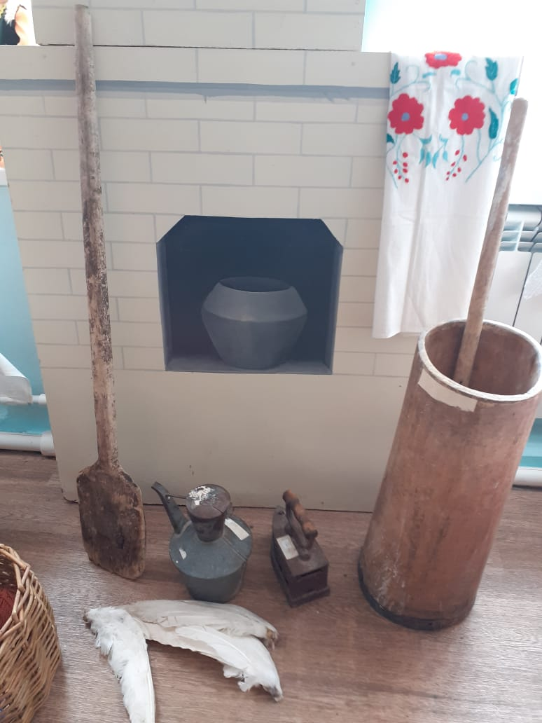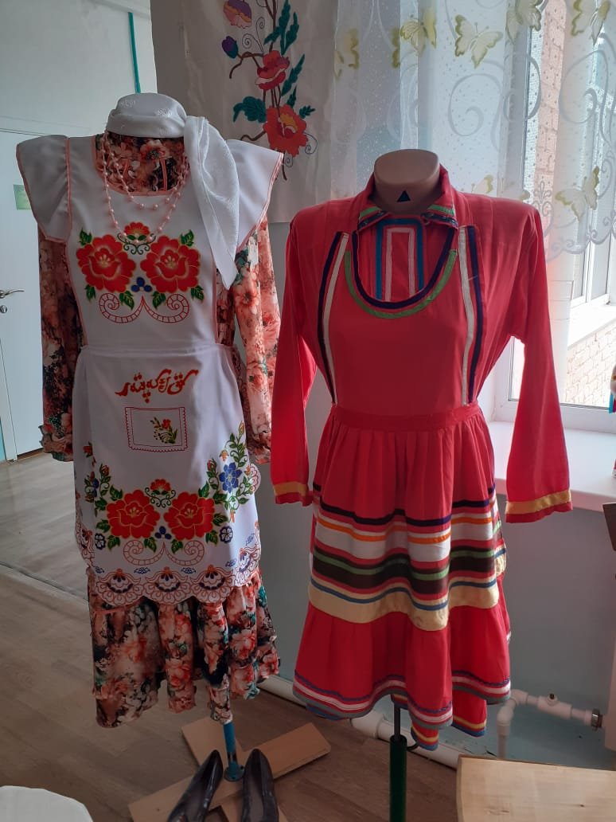

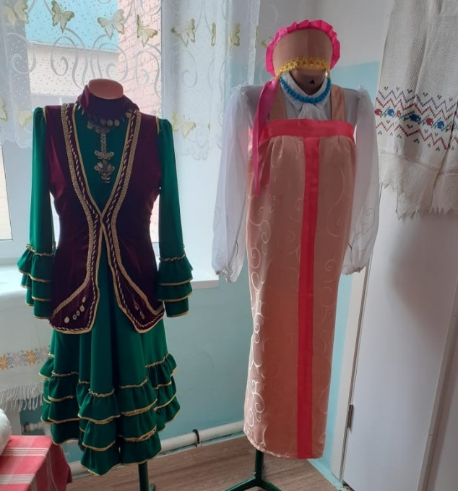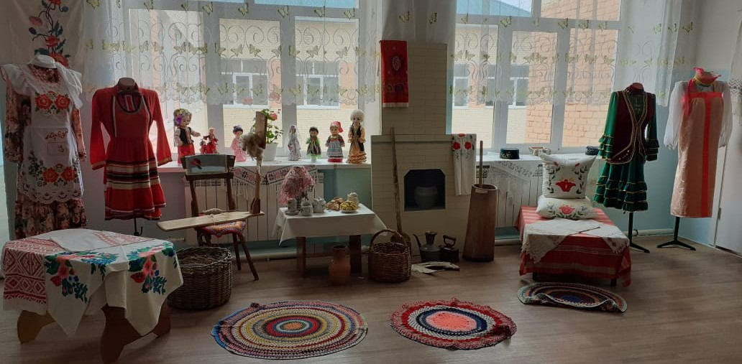

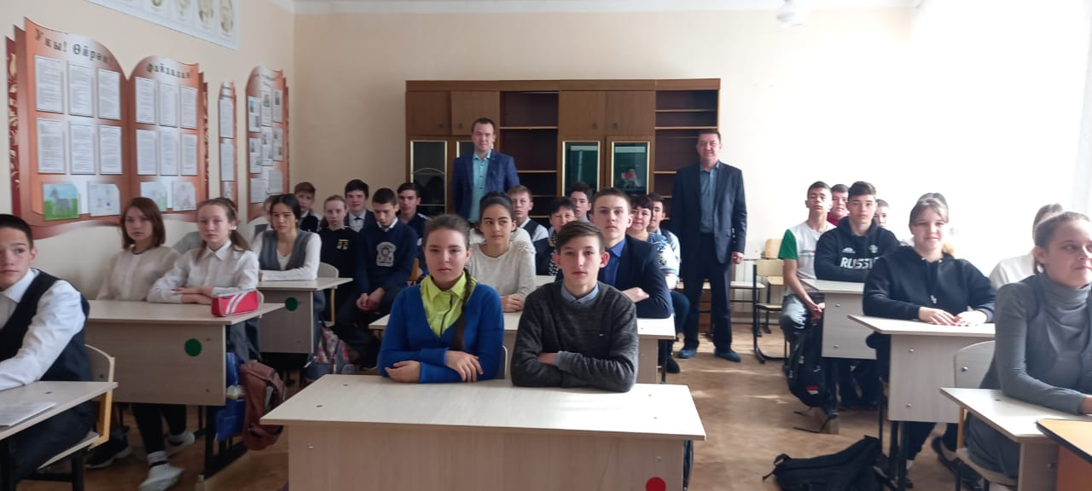
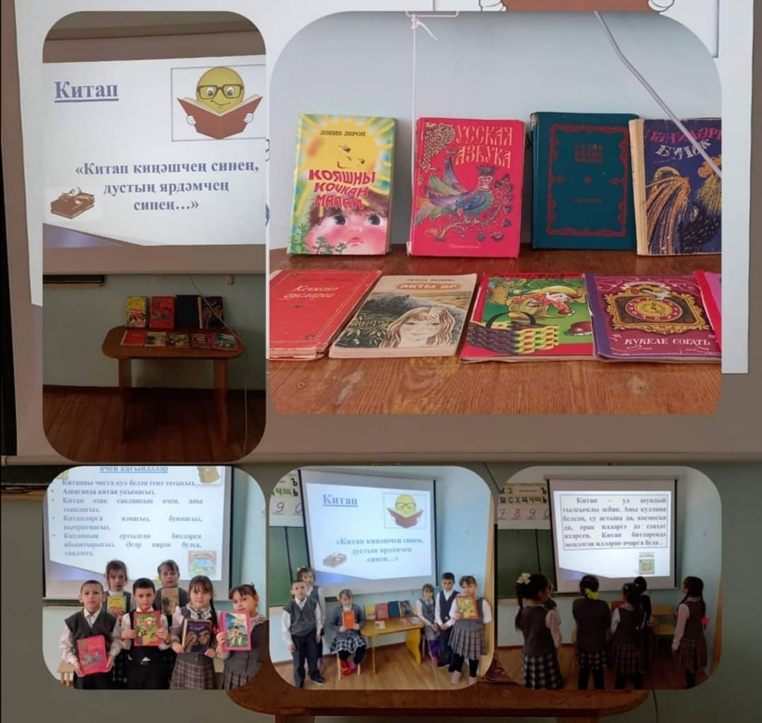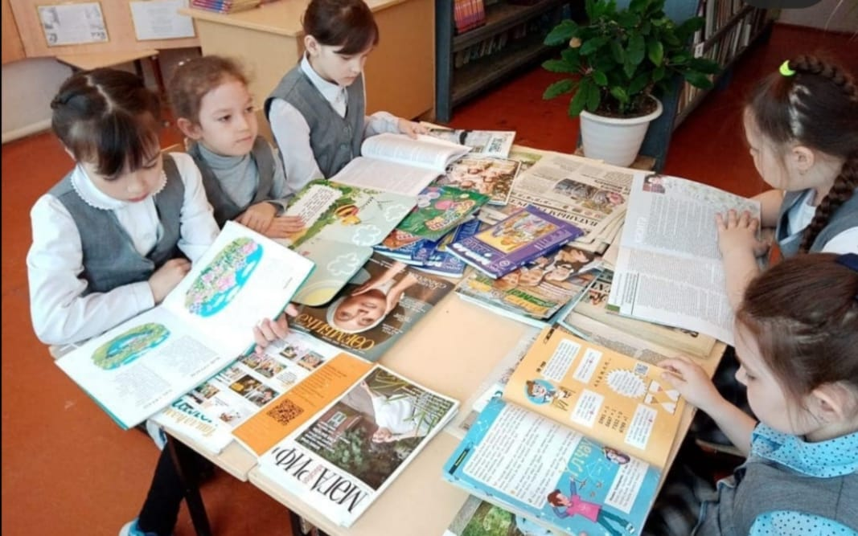

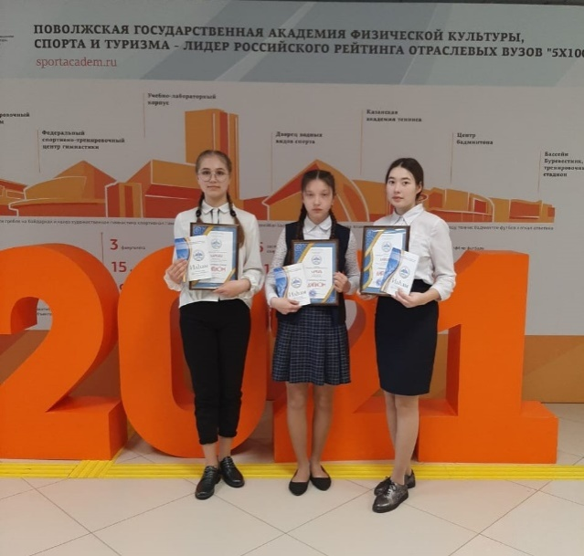

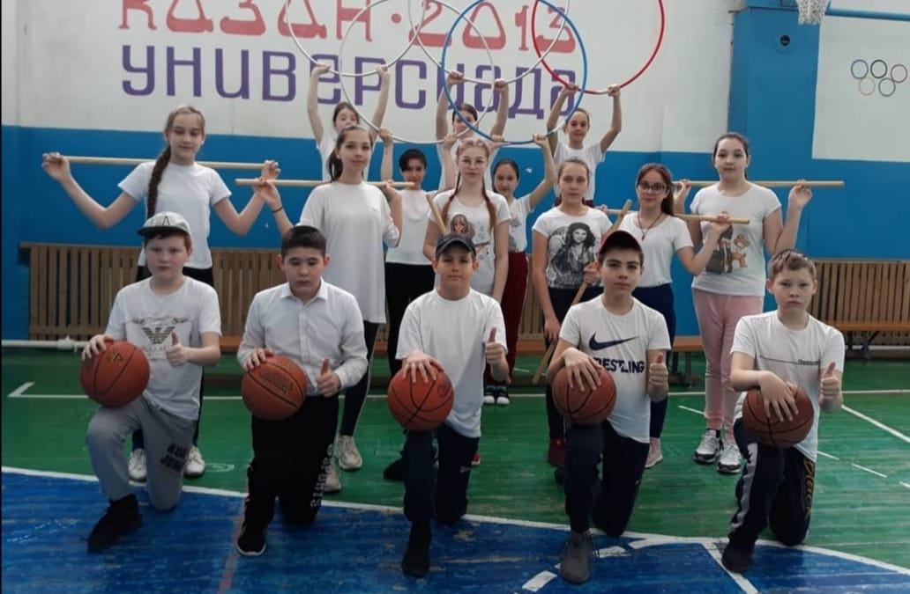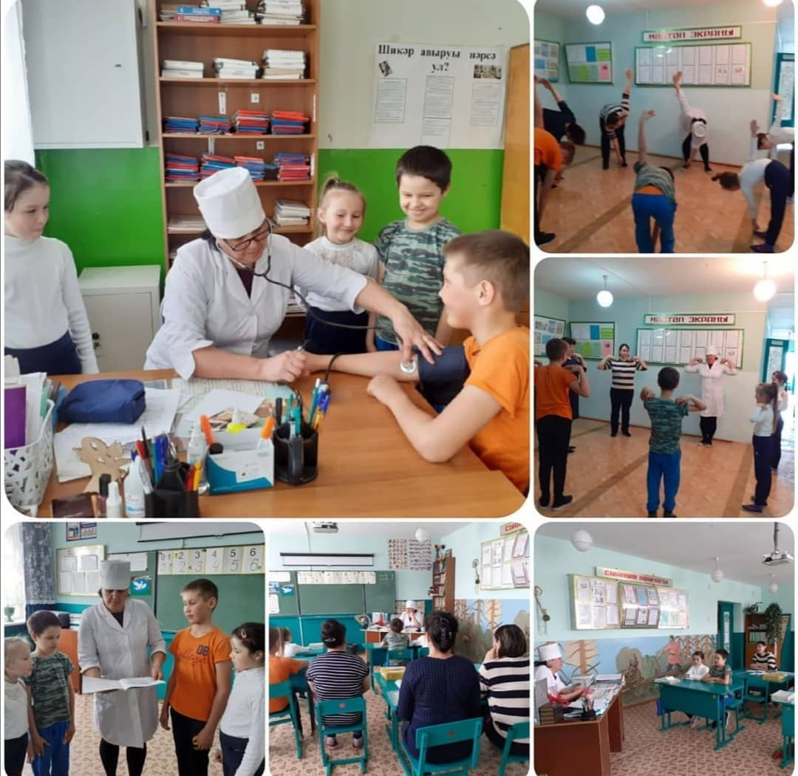

4. Слайд об одном мероприятии

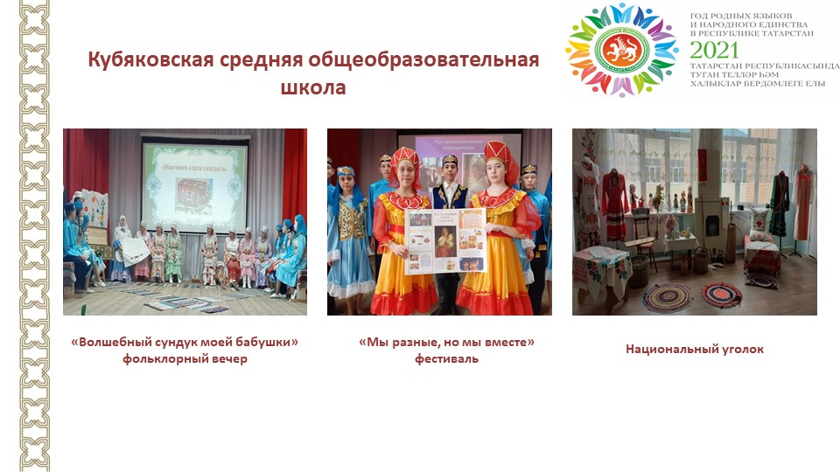

5. Мероприятия
Муслюмовского муниципального района
запланированные в рамках Года родных языков и народного единства на
март 2021 года
МБ | Чараның исеме | Катнашкан кеше  саны | Кыскача  мəгълүмат
Мөслим | “Китап дус та, киңәшче дә” | 45 | 02.04.2021г.  Туган телләр һәм халыклар бердәмлеге елы кысаларында, башлангыч сыйныфларда “Китап дус та, киңәшче дә” темасына тормыш дәресләре үтте.
Мөслим | “Без төрле, ләкин без бергә” | 27 | 10.04 2021 ел  Туган телләр һәм халыклар бердәмлеге елы кысаларында, “Халыклар дуслыгы” проекты кысаларында “Без төрле, ләкин без бергә” дигән фестиваль үтте. Укучылар милләтләр турында плакат-проектлар якладылар, төрле милләт биюләре биеделәр, җырлар җырладылар.
Мөслим | ”Сәламәтлек – зур байлык” | 110 | 07.04.2021 ел  Туган телләр һәм халыклар бердәмлеге елы кысаларында, Дөньякүләм сәламәтлек көнендә сәламәт яшәү рәвешен пропагандалау һәм начар гадәтләрне булдырмауны кисәтү максатыннан, ”Сәламәтлек – зур байлык” дигән исем астында төрле чаралар үткәрелде.
Мөслим | Профориентацион очрашу | 32 | 16.04.2021 ел  Туган телләр һәм халыклар бердәмлеге елы кысаларында, 19 нчы апрель көнне 8, 9 нчы сыйныф укучылары өчен профориентацион тәрбия бирү максатыннан, Мөслим политехника колледжы директор урынбасары Җигангиров И.И. колледжда белем алу, һөнәр үзләштерү мөмкинлекләре белән таныштырды.
Мөслим | “Милли почмак” | 32 | 20.04.2021 ел  Туган телләр һәм халыклар бердәмлеге елы кысаларында, укучылар күңелендә милләтебезнең үткәне белән кызыксыну уяту һәм толерантлык тәрбияләү максатыннан, мәктәбебездә милли почмак булдырылды. Укучыларга халкыбызның борынгы көнкүреш кирәк-яраклары белән беррәттән районыбызда яшәүче рус, башкорт, мари халкы милли киемнәре дә тәкъдим ителде.
Мөслим | «Илһам» Бөтенроссия яшь язучылар бәйгесенең зона һәм йомгаклау туры | 2 | Татар телен, әдәбиятын, мәдәниятен саклау һәм үстерү, укучыларда әдәбиятка, сәнгатькә кызыксыну уяту, әдәби иҗатка сәләте булган яшьләрне ачыклау, барлау, яшь язучыларны таныту, осталыкларын үстерергә ярдәм итү максатыннан, Татарстан Республикасы мәгариф һәм фән министрлыгы, Язучылар берлеге татар телендә иҗат итүче мәктәп укучылары арасында «Илһам» Бөтенроссия яшь язучылар бәйгесен уздыра.  5 нче апрель көнне Яр Чаллының 54 нче номерлы мәктәбендә «Илһам» Бөтенроссия яшь язучылар бәйгесенең зона туры үтте. Анда безнең мәктәптән 11 нче сыйныф укучысы Латыпова Зилә катнашты һәм Лауреат дипломына лаек булды.
Мөслим |  | 26 | 20.04.2021 ел  Туган телләр һәм халыклар бердәмлеге елы уңаеннан, мәктәбебездә төрле чаралар уза. «Хезмәттәшлек күпере» проекты кысаларында “Әбиемнең серле сандыгы” исемле кичә узды. Ата-аналар комитеты җитәкчесе, Иске Карамалы мәдәният йорты мөдире Биктимерова Ә. Г. Укучыларны сандыкта саклана торган әйберләр, халкыбызның гореф-гадәтләре турында сөйләде.
Мөслим | Мәгълүмати сыйныф сәгатьләре | 90 | Туган телләр һәм халыклар бердәмлеге елы уңаеннан, экология айлыгы кысаларында 1-11нче сыйныфларда мәгълүмати сыйныф сәгатьләре узды. Сыйныф җитәкчеләре укучыларгатабигатьне саклау, аның серләре турында сөйләделәр.

